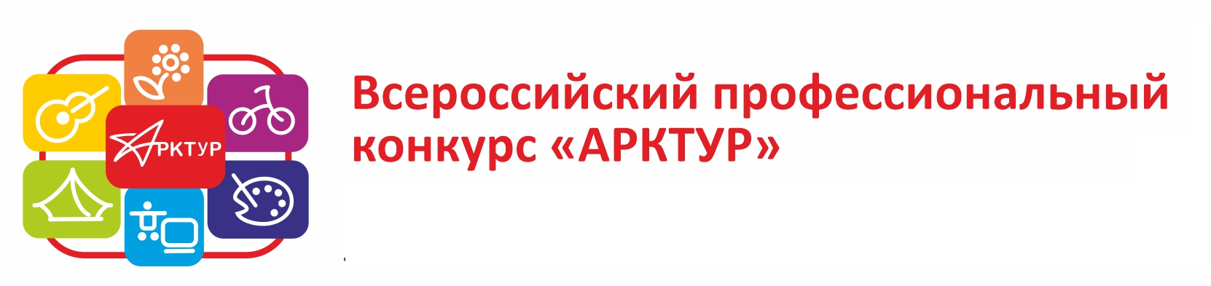

НОМИНАЦИЯ
«Программа развития образовательной организации, реализующей программы дополнительного образования детей».
ЛАУРЕАТЫ.
№ п/п | Субъект РФ | Полное название образовательной организации (без сокращений)
 | Калужская обл | Муниципальное бюджетное образовательное учреждение "Центр развития творчества детей и юношества "Созвездие" г.Калуги
 | Краснодарский край | Муниципальное автономное учреждение центр дополнительного образования города Славянска-на -Кубани муниципального образования Славянский район
 | Краснодарский край | Муниципальное бюджетное учреждение дополнительного образования Станция юных техников г.Сочи
 | Красноярский край | Муниципальное бюджетное образовательное учреждение дополнительного образования "Дом детского творчества"
 | Ленинградская обл | Муниципальное учреждение дополнительного образования "Дом творчества" Сланцевского муниципального района
 | Липецкая обл | Муниципальное бюджетное учреждение дополнительного образования экологический центр "ЭкоСфера" г.Липецка
 | Марий Эл Респ | Муниципальное учреждение дополнительного образования "Центр дополнительного образования "Каскад" г. Волжска Республики Марий Эл
 | Оренбургская обл | Муниципальное бюджетное учреждение дополнительного образования "Дом пионеров и школьников Кувандыкского городского округа Оренбургской области"
 | Орловская обл | Муниципальное бюджетное учреждение дополнительного образования "Дом детского творчества №3 города Орла"
 | Псковская обл | Муниципальное бюджетное учреждение дополнительного образования "Дом детского творчества имени Клавдии Ивановны Назаровой" муниципального образования "Островский район"
 | Республика Крым | Государственное бюджетное образовательное учреждение дополнительного образования Республики Крым "Эколого-биологический центр"
 | Самарская обл | структурное подразделение "Дом детского творчества" государственного бюджетного общеобразовательного учреждения Самарской области средней общеобразовательной школы № 2 с. Приволжье муниципального района Приволжский Самарской области, реализующее общеобразовательные программы дополнительного образования детей
 | Санкт-Петербург г | Государственное бюджетное учреждение дополнительного образования центр детского (юношеского) технического творчества Красногвардейского района Санкт-Петербурга «Охта»
 | Ханты-Мансийский Автономный округ - Югра АО | Муниципальное автономное учреждение дополнительного образования города Нижневартовска "Центр детского творчества"
 | Челябинская обл | муниципальное бюджетное учреждение дополнительного образования "Дом детского творчества "Алый парус" Еманжелинского муниципального района Челябинской области
 | Челябинская обл | Муниципальное автономное учреждение дополнительного образования "Дворец детского творчества г.Челябинска"
 | Ямало-Ненецкий АО | Муниципальное автономное образовательное учреждение дополнительного образования "Центр детского творчества"
 | Ямало-Ненецкий АО | Муниципальное образовательное учреждение дополнительного образования "Центр детского творчества"
 | Ямало-Ненецкий АО | Муниципальное автономное учреждение дополнительного образования "Центр технического творчества"
 | Ярославская обл | муниципальное бюджетное учреждение дополнительного образования "Центр детского творчества "Солнечный"

